Découvrir l'écran de Calc
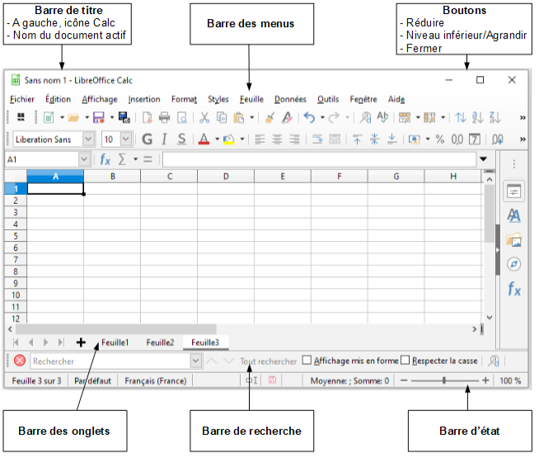

Renommer les feuilles du classeur

Les feuilles sont présentées sous forme d’onglet dont le menu contextuel autorise plusieurs opérations. Par exemple, pour changer le nom d’une feuille :
Faire un clic droit sur l’onglet de la feuille à renommer et choisir Renommer la feuille et saisir le nom de la feuille.
Ce même menu contextuel permet aussi d’insérer, de supprimer, de déplacer, de copier une feuille et de sélectionner toutes les feuilles, de colorier les onglets.

Trier et filtrer les données
Les données présentes dans une feuille peuvent être triées :
sélectionner la colonne à trier et menu Données/Trier…
Choisir l’ordre de tri attendu ou

Pour filtrer les données :
sélectionner les données et menu Données/Plus de filtres/Filtre Standard

définir le filtre et valider

Les seuls enregistrements affichés sont ceux répondant aux critères du filtre. Utiliser et créer des listes de tri.
Calc intègre la notion de liste de tri. Certaines listes sont prédéfinies et apparaissent dans menu
/Outils/Options/+LibreOffice Calc/Listes de tri

Identifier les formats du tableur
Les extensions permettent de dissocier les différents fichiers du tableur : Classeur OpenDocument (.ods) et modèle (.ots)

Afficher la liste de fonctions
Les différentes fonctions du tableur sont recensées à travers la liste de fonctions qui s’affiche par :

menu Affichage/Liste des fonctions ou par le Navigateur, accès à l’aide du bouton
Le menu déroulant de cette liste permet de choisir la catégorie de fonction à afficher. La partie inférieure de la fenêtre contient l’explication de la fonction. Pour insérer une fonction, il suffit de double-cliquer sur celle-ci.
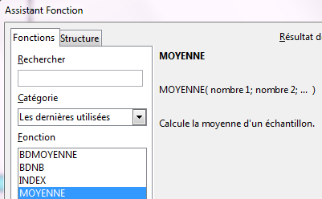
Il est possible de rechercher une fonction par l’ Assistant Fonction à l’aide de la fonctionnalité "Rechercher"
Fixer les éléments de la feuille
Il est possible d’ancrer à l’écran l’affichage d’une colonne ou d’une ligne, ou les deux en même temps.
Sélectionnez la ligne située sous la ligne ou colonne à inclure dans la zone fixée, ou la colonne située à droite de cette ligne ou colonne. Toutes les lignes se trouvant au-dessus de la sélection (ou toutes les colonnes situées à gauche) sont fixées.
Pour fixer la zone à la fois horizontalement et verticalement, sélectionnez la cellule située sous la ligne et à droite de la colonne à fixer.
Choisissez Affichage/ Fixer lignes et colonnes
Pour désactiver, choisissez à nouveau Affichage /Fixer lignes et colonnes.
Définir une zone d'impression dans une feuille

La boîte de dialogue du menu Fichier/Imprimer permet de définir l’étendue de l’impression :
- cocher pour imprimer tout le classeur
- paramétrer pour imprimer les pages 1 à 4
- paramétrer pour imprimer la page
1 et la page 4
- il est possible de n’imprimer que les pages paires ou impaires

Pour imprimer une partie de la feuille définie en zone d’impression :
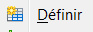
- sélectionner la zone à imprimer
- menu Format/Zones d’impression/

Lors de l’impression, seule la zone définie de cette façon sera imprimée.
Il est possible avec cette méthode de définir une deuxième zone d’impression qui s’imprimera sur une seconde page :
- sélection la 2e zone et menu Format/Zones d’impression/
Exporter une seule page au format PDF
La boîte de dialogue « Options PDF » du menu Fichier/ Exporter au format PDF, permet d’obtenir un résultat avec toutes les pages d’une feuille comme une seule page dans un format PDF, si et seulement si la case à cocher Export feuille entière est cochée. Il est possible d’insérer un filigrane. Le PDF peut être signé électroniquement.

Protéger dans Calc
Calc offre la possibilité de protéger la cellule, la feuille active ou tout le classeur. Pour protéger la cellule :
- menu Format/Cellules et onglet Protection de cellules
- choisir les paramètres et valider
Pour protéger la feuille :
- menu Outils/Protéger la feuille
- choisir l’élément à protéger (le mot de passe est facultatif) et valider.

Édition/Protection de cellule : permet de modifier l’état de protection d’une cellule au préalable à la feuille

Insertion/Ligne signature : permet de signer une ligne, voire d’y ajouter un certificat numérique.

Accéder aux options de Calc
Les options du module classeur sont accessibles à partir du menu :

Outils/Options…

Les sous-menus permettent de définir les différentes options de configuration.
La mise en évidence des couleurs de l’interface est possible pour les « Valeurs », « Formules », « Texte » et « Arrière-plan des cellules protégées ».





MEMENTO CALC



Site officiel LibreOffice francophone :
https://fr.libreoffice.org/

Conception : Service du numérique Pôle Produits Bureautiques
ministère de LA TRANSITION Écologique et Solidaire


